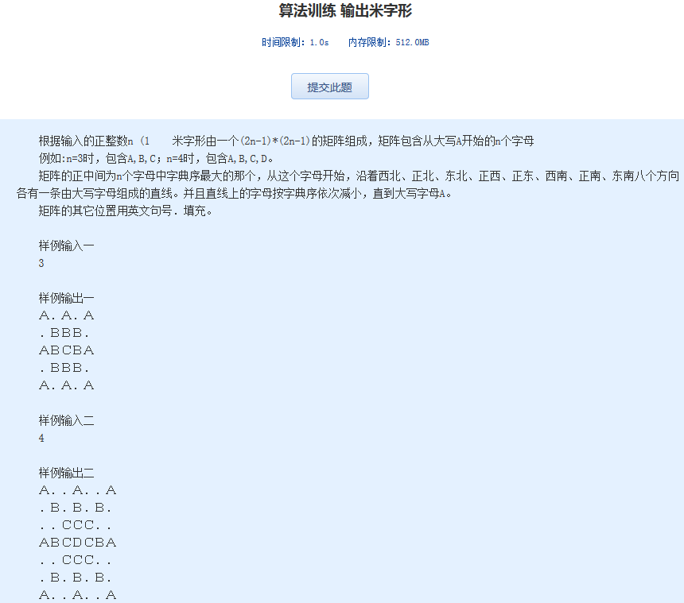  算法训练 输出米字形

时间限制：1.0s   内存限制：512.0MB

　　根据输入的正整数n (1　　米字形由一个(2n-1)\*(2n-1)的矩阵组成，矩阵包含从大写A开始的n个字母  
　　例如:n=3时，包含A,B,C；n=4时，包含A,B,C,D。  
　　矩阵的正中间为n个字母中字典序最大的那个，从这个字母开始，沿着西北、正北、东北、正西、正东、西南、正南、东南八个方向各有一条由大写字母组成的直线。并且直线上的字母按字典序依次减小，直到大写字母A。  
　　矩阵的其它位置用英文句号．填充。  
  
　　样例输入一  
　　3  
  
　　样例输出一  
　　Ａ．Ａ．Ａ  
　　．ＢＢＢ．  
　　ＡＢＣＢＡ  
　　．ＢＢＢ．  
　　Ａ．Ａ．Ａ  
  
　　样例输入二  
　　4  
  
　　样例输出二  
　　Ａ．．Ａ．．Ａ  
　　．Ｂ．Ｂ．Ｂ．  
　　．．ＣＣＣ．．  
　　ＡＢＣＤＣＢＡ  
　　．．ＣＣＣ．．  
　　．Ｂ．Ｂ．Ｂ．  
　　Ａ．．Ａ．．Ａ